**HƯỚNG DẪN ĐĂNG KÝ TUYỂN SINH ĐẦU CẤP TRỰC TUYẾN**

**CÁCH 1**

1. Mở trình duyệt web (firefox, internet, explorer, chrome…), đánh vào địa chỉ website Phòng Giáo dục và Đào tạo Quận 1 <https://pgdquan1.hcm.edu.vn/>. Chọn mục “THÔNG BÁO”, bấm vào mục “THÔNG TIN TUYỂN SINH”

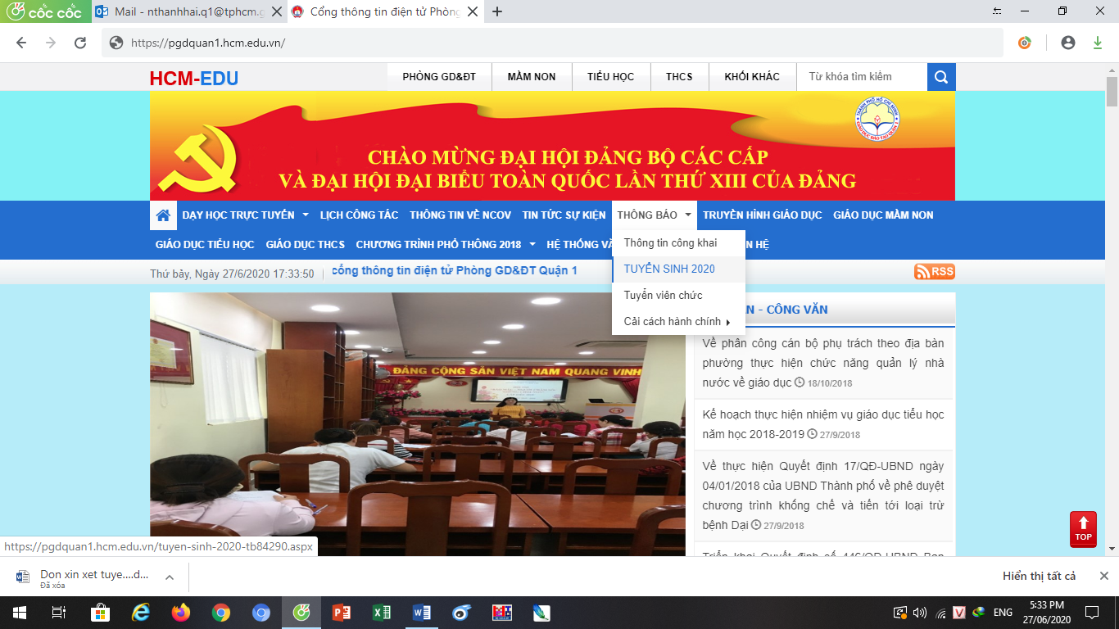

2. Bấm vào tiêu đề “Cổng thông tin tuyển sinh các lớp đầu cấp trực tuyến”

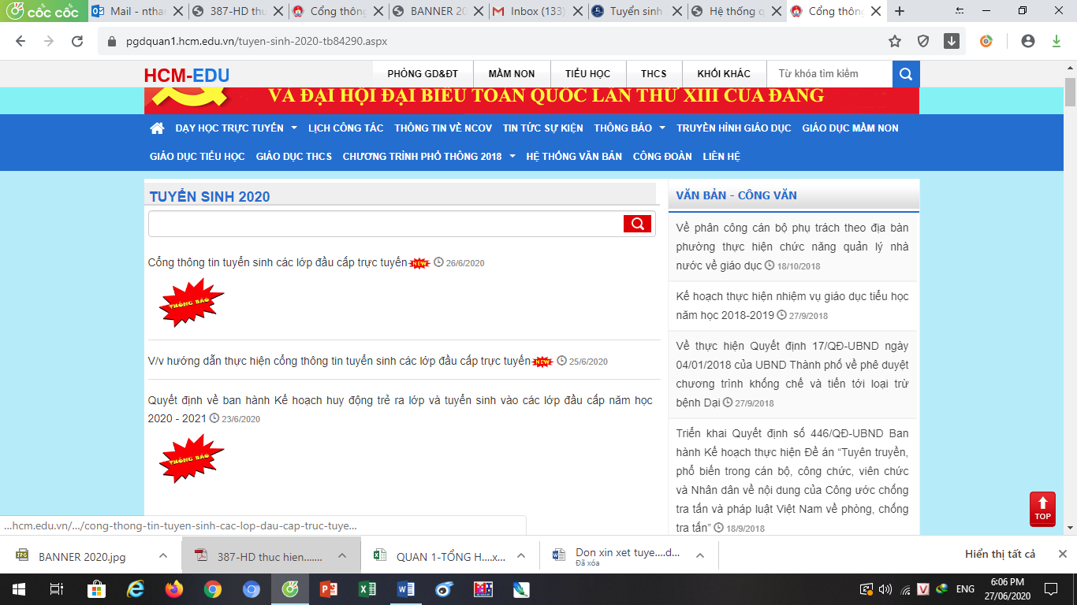

3. Bấm vào liên kết hoặc hình như hướng dẫn

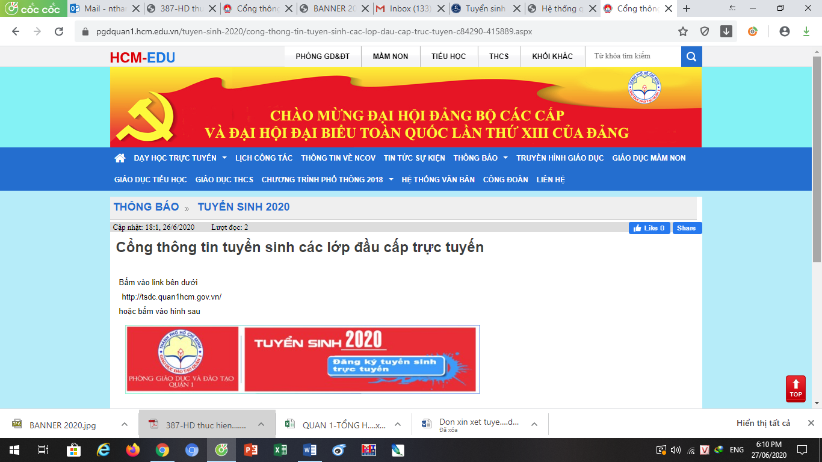

4. Vào trang thông tin tuyển sinh các lớp đầu cấp trực tuyến

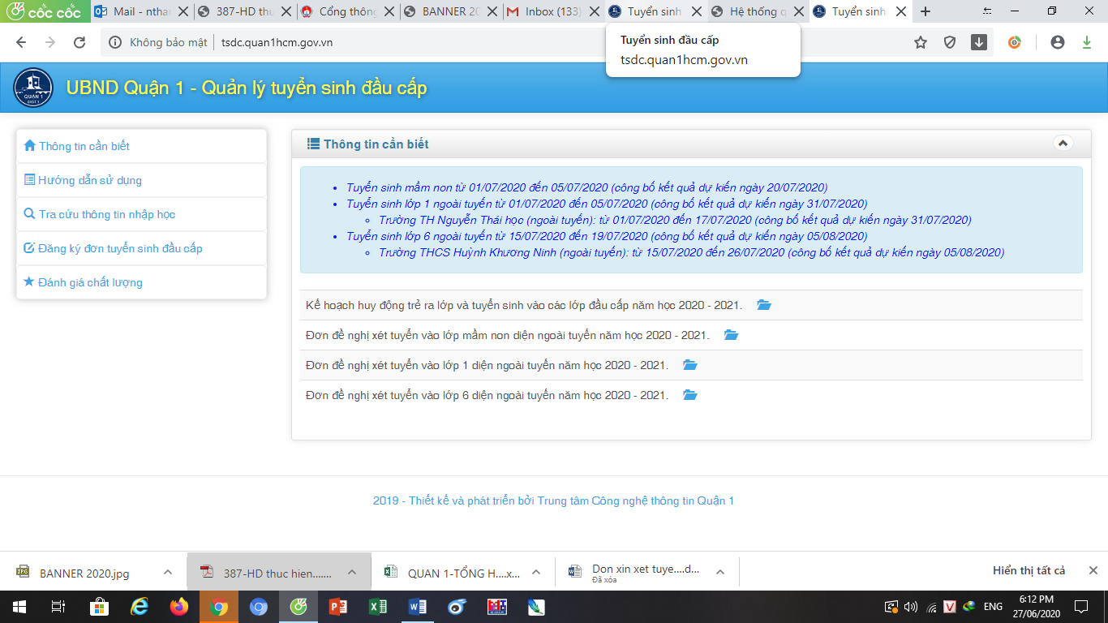

**CÁCH 3**

1. Mở trình duyệt web (firefox, internet, explorer, chrome…), đánh vào địa chỉ website Phòng Giáo dục và Đào tạo Quận 1 <https://pgdquan1.hcm.edu.vn/>. Kéo xuống giữa trang web, bấm vào banner “TUYỂN SINH 2020” như hình

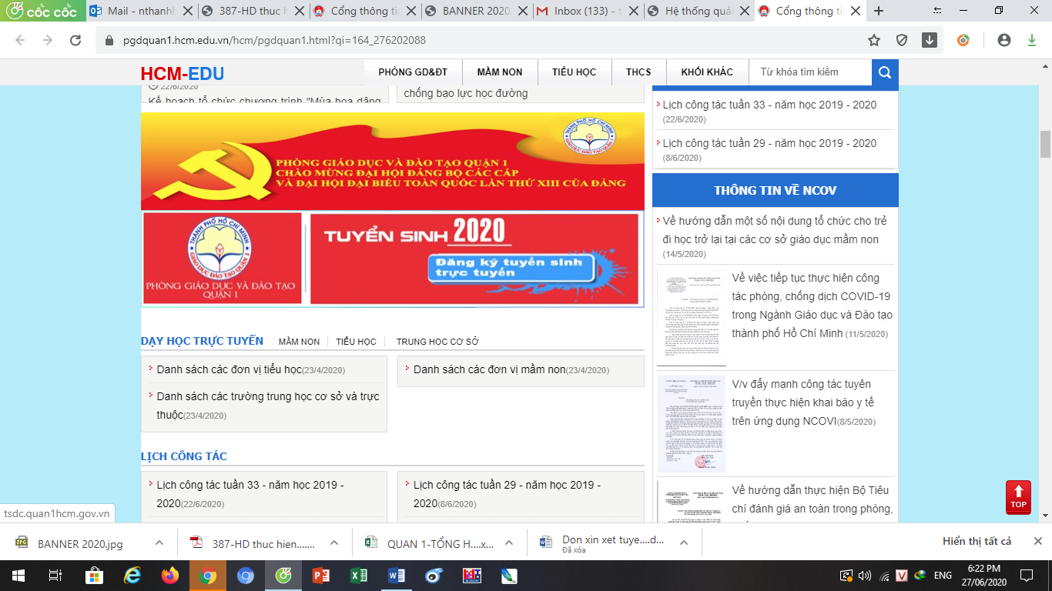

**CÁCH 3**

1. Mở trình duyệt web (firefox, internet, explorer, chrome…), đánh trực tiếp địa chỉ trang thông tin tuyển sinh các lớp đầu cấp trực tuyến <http://tsdc.quan1hcm.gov.vn/>

